# 根据id做查询

## 接口



## 映射



## 测试

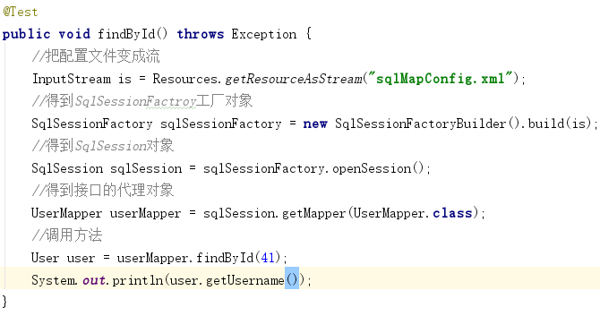

## 注意：

#{} 占位符，完全等同于 ？ 号  
parameterType：写的是参数的类型全限定名  
如果参数类型是基本类型或者string类型，那么可以使用#{写任意值}的方式来占位符。

# 添加操作

## 接口



## 映射

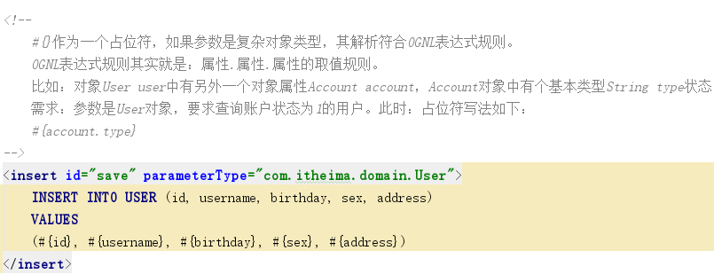

## 测试

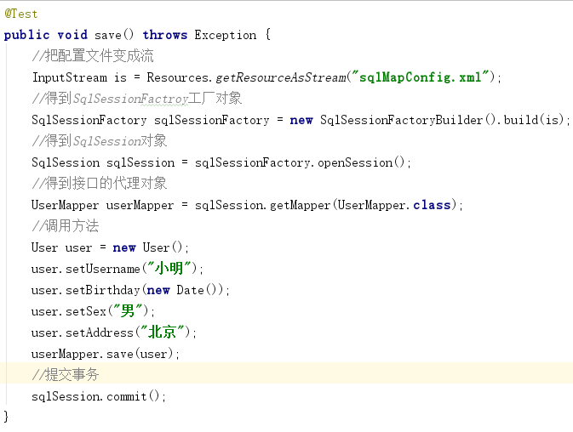

# 在添加数据时得到当前数据的id

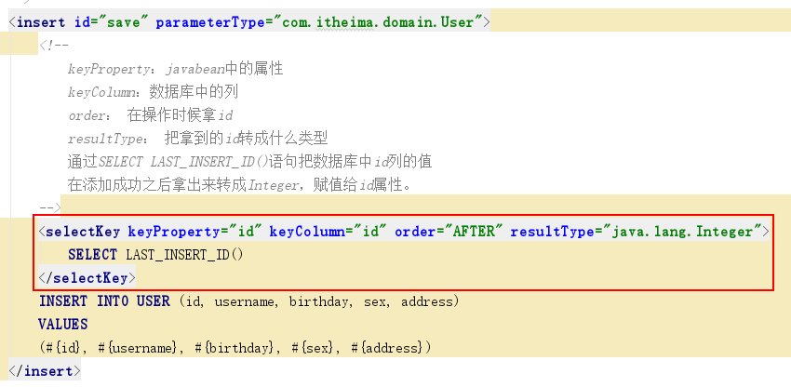

# 修改操作

## 接口



## 映射

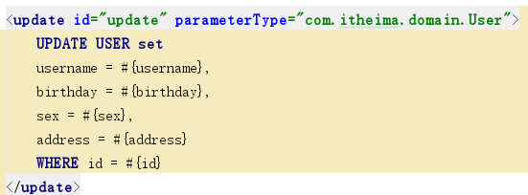

## 测试

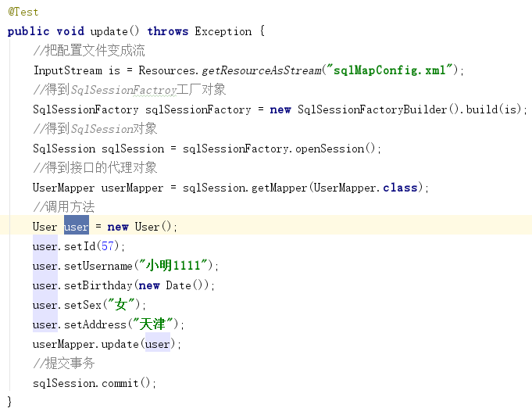

# 删除操作

## 接口



## 映射

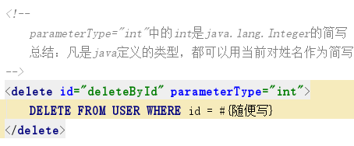

## 测试

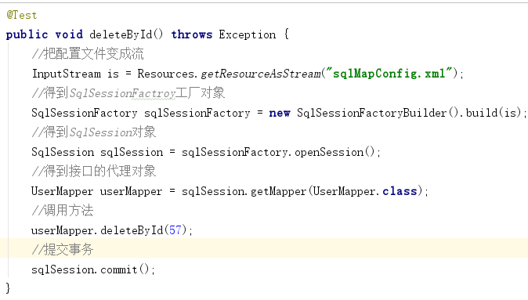

# 模糊查询

## 模糊查询第一种【可以使用但不常用】

### 接口



### 映射

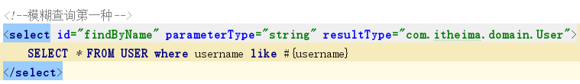

### 测试

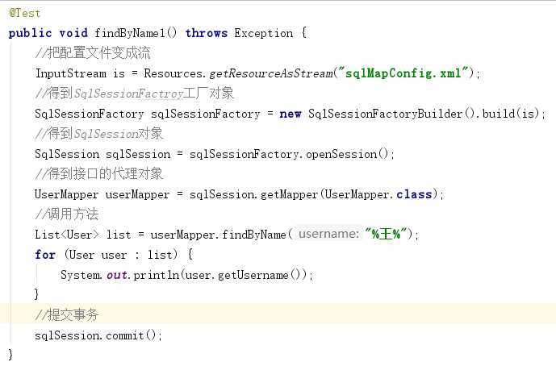

### 总结

现在模糊查询使用的是#{}。如果mybatis模糊查询要使用#{}，只此一种，别的都不行。

## 模糊查询第二种【开发中不能用】

### 接口

同上

### 映射

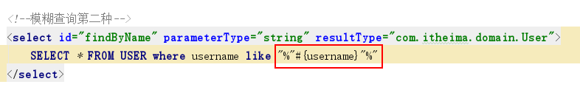

### 测试

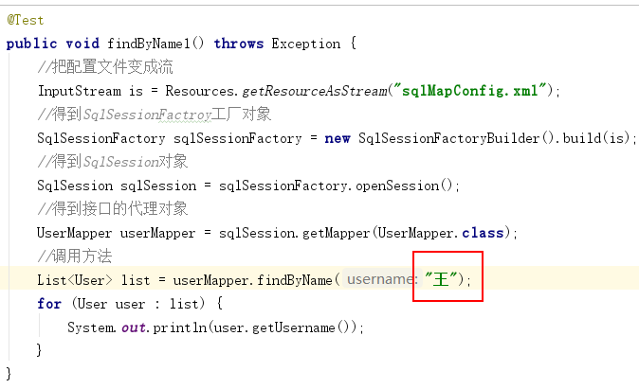

### 总结

此种方式只适用于mysql数据库，如果是Oracle数据库会报错，因为Oracle数据库中除了别名都不能用双引号。总结起来说就次种方式在开发中一定不能使用。

## 模糊查询第三种【最常用】

### 接口

同上

### 映射

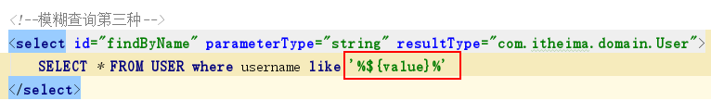

### 测试

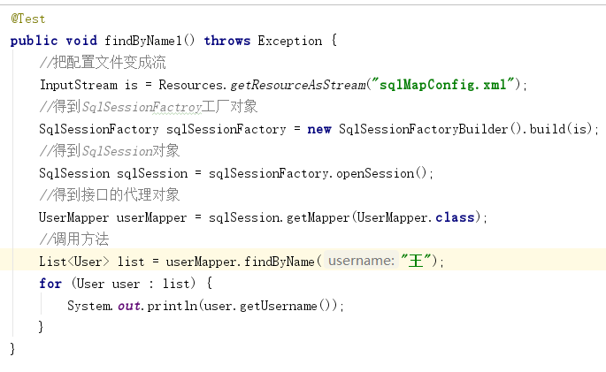

# #{}和${}的区别

#{}是个占位符

#{}可以进行java类型和jdbc类型的自动转换

#{}里面如果是基本类型或者string类型可以写任意值

#{}里面如果是对象类型解析符合OGNL表达式规则

#{}因为是占位符的原因可以防止sql注入

${}是原封不动的拼接

${}不会进行java类型和jdbc类型的自动转换

${}里面如果是基本类型或者string类型必须写value

${}里面如果是对象类型解析符合OGNL表达式规则

${}因为是原封不动的拼接容易被sql注入

总结一句：除了模糊查询使用${}，其余都用#{}。

# 使用包装类型当参数做查询

## 为什么要使用包装类型

如果一个接口中需要N个对象中的属性来作为参数，当我们业务不成熟，不确定需要几个参数的时候。我们可以把这个几个对象都放在一个包装类中。把包装类作为接口的参数。这样即便是以后要添加去删除参数。我们该的是包装类中的属性，而不是接口的参数。

## 提供一个QueryVo包装类

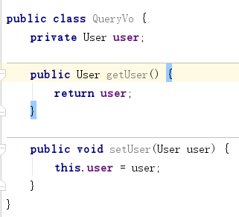

## 接口

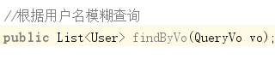

## 映射

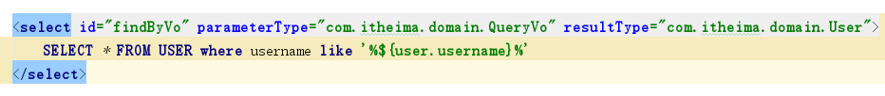

## 测试

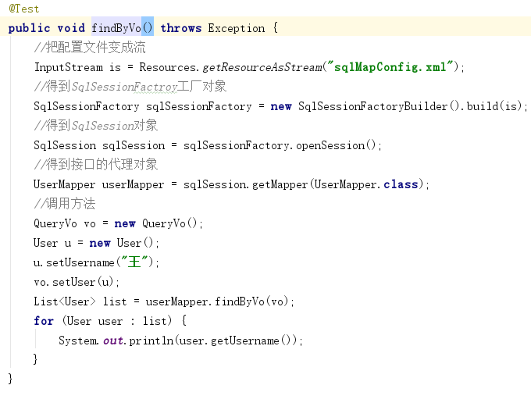

# 返回值是简单类型

## 接口



## 映射

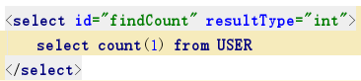

## 测试

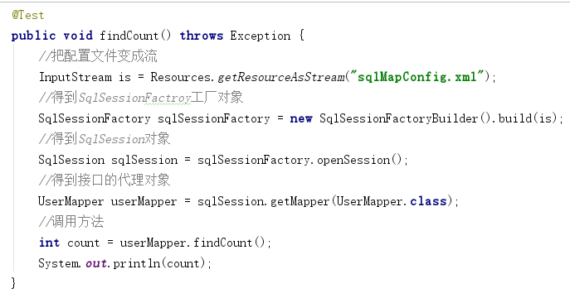

# ResultType和ResultMap的区别

当数据库中列名和JavaBean中属性名一致的时候使用ResultType，否则使用ResultMap。

ResultMap的作用是手动给其指定哪列的值赋值到哪个属性中。

## 命名规则：

如果需要多个单词确定一个字段名称的话，在数据库端，多个单词使用下滑线链接，在JavaBean中采用除了第一个单词其余都首字母大写的方式。

# ResultMap的使用

## 接口



## 映射

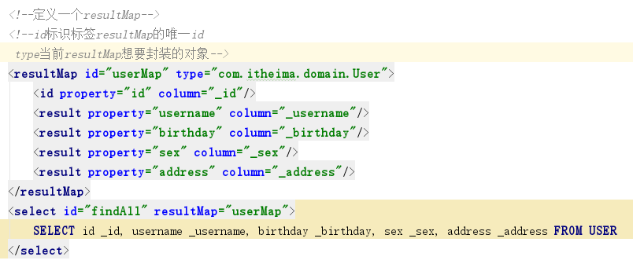

## 测试

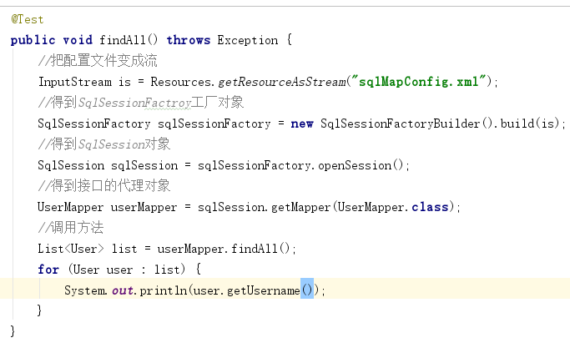

# 主配置文件配置环境部分

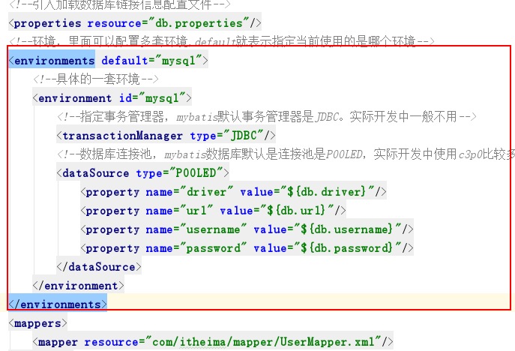

# 主配置文件引入外界数据库配置信息

## 在classpath下提供一个名字叫db.properties配置文件

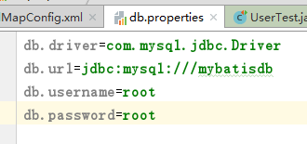

## 引入到主配置文件中

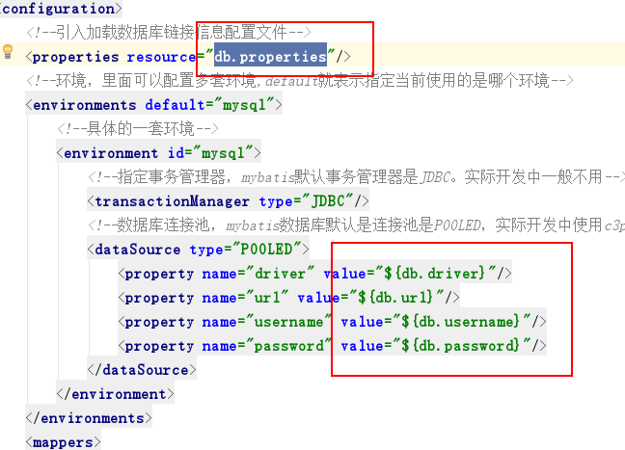

## 给pojo起别名

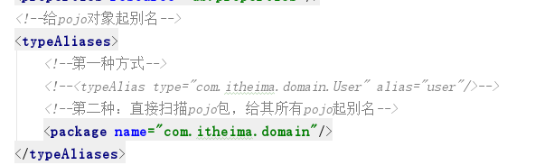

## 扫描指定映射文件

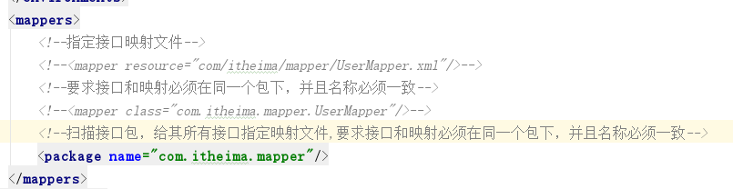

## 总结一句：

主配置文件今后固定必须有三个部分。上面一个package，下面一个package，中间是数据库链接信息。而且顺序不能乱。

顺序如下：

properties?,

settings?,

typeAliases?,

typeHandlers?,

objectFactory?,

objectWrapperFactory?,

reflectorFactory?,

plugins?,

environments?,

databaseIdProvider?,

mappers?